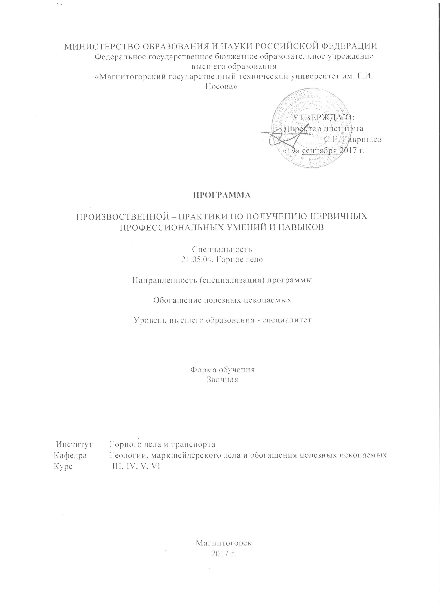

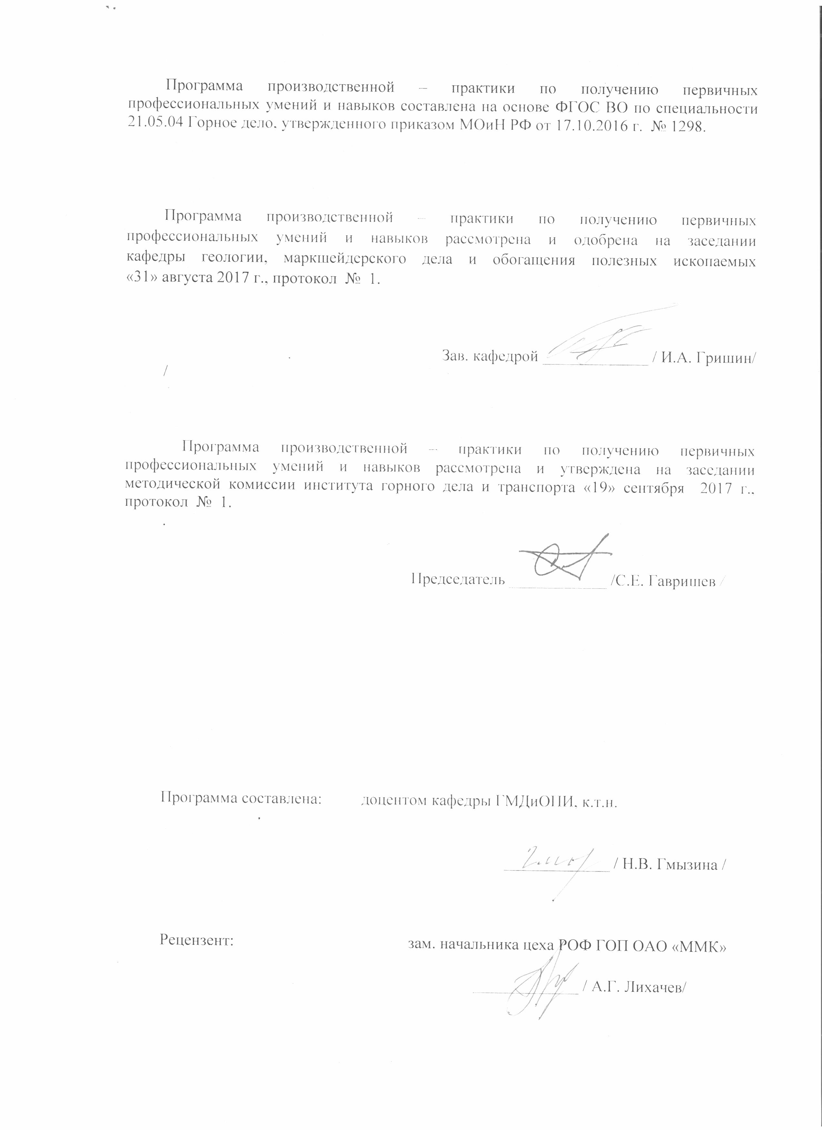



## 1Цели производственной практики – практики по получению первичных профессиональных умений и навыков

Целями производственной практики по получению первичных профессиональных умений и навыков по специальности 21.05.04 – Горное дело, специализация – Обогащение полезных ископаемых являются: закрепление, расширение, углубление и систематизация теоретических знаний, полученных при изучении в прошедших семестрах, получение практических навыков по обслуживанию, регулировке и ремонту обогатительного оборудования, а также выработки умения применять знания для решения практических и производственных задач в области обогащения полезных ископаемых.

## 2 Задачи производственной практики - практики по получению первичных профессиональных умений и навыков

Задачами производственной практики –практики по получению первичных профессиональных умений и навыков являются:

* закрепление и расширение теоретических знаний, полученных при изучении общепрофессиональных и специальных дисциплин;
* глубокое изучение технологического процесса и оборудования обогатительной фабрики;
* приобретение практических навыков разработки технологических процессов обогащения полезных ископаемых, расчета оборудования;
* приобретение навыков анализа совершенствования технологии с учетом новых достижений науки и техники с целью комплексного использования сырья и повышения технико-экономических показателей обогащения;.
* приобретение практических навыков ведения документации;
* изучение организации труда и управления производством, вопросов экономики, анализ технико-экономических показателей работы отдельных участков, цехов и предприятия в целом;
* изучение методов и средств обеспечения безопасности управления производством, охраны труда;
* изучение автоматизации и механизации обогатительных процессов, а также стандартов и метрологической документации, используемой на фабрике.
* приобретение опыта работы в коллективе;
* приобретение навыков производственно-технологической; организационно-управленческой; научно-исследовательской; проектной деятельности.

## 3 Место производственной практики - практики по получению первичных профессиональных умений и навыков в структуре образовательной программы

Для прохождения практики по получению первичных профессиональных умений и навыков необходимы знания, умения и владения, сформированные в результате изучения следующих дисциплин:

«История горного дела», «Физическая химия», «Органическая химия», «Химия флотореагентов», «Метрология, стандартизация и сертификация», «Аэрология горных предприятий», «Обогащение полезных ископаемых», «Обогатительные процессы», «Дробление, измельчение и горохочение».

Знания, умения и навыки, полученные студентами при прохождении производственной практики используются затем при изучении дисциплин в 5 – 8 семестрах, в семестре А и выполнении курсовых проектов и работ.

## 4 Место проведения практики

Производственная практика – практика по получению первичных профессиональных умений и навыков проводится в основных горнодобывающих регионах страны на обогатительных фабриках, оснащенных современным высокопроизводительным технологическим оборудованием. Производственная практика проводится на базе горно-обогатительных комбинатов: ЗАО «Золото Северного Урала» (г. Краснотурьинск),«Вишневогорский ГОК» (г. Вишневогорск), ОАО «Учалинский ГОК» (г. Учалы), ЗАО «Бурибаевский ГОК» (г. Бурибай), ООО «Башкирская медь» (РБ, Хайбуллинский район), «Александринская горнорудная компания» (п. Нагайбак), Сибайский филиал ОАО «Учалинский ГОК» (г. Сибай), ЗАО «Южуралзолото Группа Компаний» (г. Пласт), ОАО «Ковдорский ГОК» (г. Ковдор).

Способ проведения производственной практики*:* выездная и стационарная.

Производственная практика осуществляется непрерывно.

## 5 Компетенции обучающегося, формируемые в результате прохождения производственной практики – практики по получению первичных профессиональных умений и навыков*,* и планируемые результаты

В результате прохождения производственной практики – практики по получению первичных профессиональных умений и навыков у обучающегося должны быть сформированы следующие компетенции:

| Структурный элемент  компетенции | | | | | Планируемые результаты обучения |
| --- | --- | --- | --- | --- | --- |
| **ОПК-1**  Способностью решать задачи профессиональной деятельности на основе информационной и библиографической культуры с применением информационно-коммуникационных технологий и с учетом основных требований информационной безопасности. | | | | | |
| Знать | | | | | структуру и взаимосвязь комплексов по добыче, переработке и обогащению полезных ископаемых;  технологии переработки и обогащения полезных ископаемых. |
| Уметь | | | | | принимать решения по обеспечению безопасных условий труда |
| Владеть | | | | | научной терминологией в области обогащения полезных ископаемых |
| **ПК-3**  Владением основными принципами технологий эксплуатационной разведки, добычи, переработки твердых полезных ископаемых, строительства и эксплуатации подземных объектов. | | | | | |
| Знать | | | | устройство, работу и регулировку обогатительного оборудования | |
| Уметь | | | | рассчитывать параметры технологии | |
| Владеть | | | | основными нормативными документами | |
| **ПК-11**  Способностью разрабатывать и доводить до исполнителей наряды и задания на выполнение горных, горно-строительных и буровзрывных работ, осуществлять контроль качества работ и обеспечивать правильность выполнения их исполнителями, составлять графики работ и перспективные планы, инструкции, сметы, заявки на материалы и оборудование, заполнять необходимые отчетные документы в соответствии с установленными формами. | | | | | |
| Знать | | | структуру и взаимосвязь комплексов по добыче, переработке и обогащению полезных ископаемых;  технологии переработки и обогащения полезных ископаемых;  устройство, работу и регулировку обогатительного оборудования. | | |
| Уметь | | | обосновывать оптимальные условия ведения процессов | | |
| Владеть | | | методами мониторинга технического состояния рабочих мест;  основными нормативными документами | | |
| **ПК-17**  Готовностью использовать технические средства опытно-промышленных испытаний оборудования и технологий при эксплуатационной разведке, добыче, переработке твердых полезных ископаемых, строительстве и эксплуатации подземных объектов. | | | | | |
| Знать | | законы физической, органической и коллоидной химии;  состав и свойства фаз;  закономерности поверхностных явлений и адсорбций. | | | |
| Уметь | | анализировать устойчивость технологических процессов и качество выпускаемой продукции | | | |
| Владеть | | основными методами и приборами научных исследований;  методами и методиками физико-химических исследований | | | |
| **ПСК - 6-2**  Способность выбирать технологию производства работ по обогащению полезных ископаемых, составлять необходимую документацию. | | | | | |
| Знать | методы расчета производительности обогатительного оборудования | | | | |
| Уметь | выбирать оптимальное оборудование | | | | |
| Владеть | методами оценки деятельности горно-обогатительных предприятий | | | | |

## 6 Структура и содержание производственной практики – практики по получению первичных профессиональных умений и навыков

Общая трудоемкость практики составляет 21 зачетные единицы, 756 часов, в том числе:

– контактная работа 0,8 акад. часов;

– самостоятельная работа 739,6 акад. часов.

Кол-во недель 4 в практике на 4, 5, 6 курсах.

Кол-во недель 2 в практике на 3 курсе.

Общая трудоемкость практики (4-6 курс) составляет 6 зачетных единиц, 216 акад. часов, в том числе:

– контактная работа 0,2 акад. часов;

– самостоятельная работа 212 акад. часов.

Общая трудоемкость практики (3 курс) составляет 3 зачетные единицы, 108 акад. часов, в том числе:

– контактная работа 0,2 акад. часов;

– самостоятельная работа 104 акад. часов.

|  |  |  |  |
| --- | --- | --- | --- |
| №  п/п | Разделы (этапы) и содержание практики | Виды работ на практике,  включая самостоятельную работу студентов | Код и структурный элемент компетенции |
| 1 | **Организация практики** | Организационное собрание по порядку прохождения, срокам практики, требованиям к отчету. |  |
| 2 | **Подготовительный этап** | Производственный инструктаж, в т.ч. инструктаж по технике безопасности,по правилам технической эксплуатации оборудования и охраны труда; прохождение медицинского осмотра. | ОПК-1,  ПК-3 |
| 3 | **Производственный этап**  Вопросы, подлежащие изучению студентами:  общие сведения о предприятии;  сырьевая база;  сведения об обогатимости полезного ископаемого, обоснование технологической схемы;  цех дробления;  отделение измельчения;  флотационное и реагентное отделение;  отделение магнитной сепарации (в зависимости от типа фабрики);  отделение сгущения и фильтрования;  пылеулавливание;  складское хозяйство, транспорт;  опробование, контроль и автоматизация технологического процесса;  водоснабжение, хвостовое хозяйство;  генеральный план обогатительной фабрики и характеристика строительных сооружений;  экономика и организация производства;  безопасность и экологичность;  стандартизация на предприятии;  метрологическое обеспечение производства | Сбор, обработка и систематизация фактического и литературного материала по всем вопросам, подлежащим изучению.  Анализ существующей схемы рудоподготовки и технологическая схема переработки сырья, ее сравнение с проектной схемой. Выявление основных направлений совершенствования технологической схемы обработки с учетом новейших достижений науки и практики обогащения минерального сырья, повышения комплексности его использования, разработки безотходной технологии.  Сбор сведений о применение новой техники на предприятии, о совершенствовании технологии и динамике технико-экономических показателей в связи с совершенствованием технологического процесса.  Анализ основных технико-экономических показателей работы предприятия.  Сбор графических материалов: схем цепей аппаратов; планов и разрезов всех корпусов обогатительной фабрики с указанием размещения оборудования, выпускных и перегрузочных устройств, привязка оборудования к осям колонн здания цеха, основные размеры зданий; генерального плана обогатительной фабрики или всего ГОКа.  Самостоятельная работа на рабочих местах или дублирование производственных рабочих.  Экскурсии по участкам и цехам предприятия, участие в производственной деятельности предприятия.  Изучение технологических инструкций, отчетов по научно-исследовательским работам.  Систематическое заполнение дневника практики и рабочего журнала, в который заносятся необходимые цифровые данные, методики расчета, содержание бесед и лекций и т.д. | ОПК-1,  ПК-3,  ПК-11,  ПК-17,  ПСК-6.2 |
| 4 | **Обработка и анализ полученной информации** | Обработка и систематизация фактического и литературного материала, составление схем, чертежей и эскизов. | ОПК-1,  ПК-3,  ПСК-6-2 |
| 5 | **Подготовка отчета и защита отчета по практике**. | Написание и оформление отчета, представление отчета руководителю практики от производства и получение его письменного отзыва, представление отчета руководителю практики от кафедры, защита отчета. | ОПК-1,  ПК-3,  ПСК-6-2 |

# **7 Оценочные средства для проведения промежуточной аттестации по** производственной практике – практике по получению первичных профессиональных умений и навыков

Вид аттестации по итогам практики – зачет с оценкой, который проводится в форме защиты отчета.

Аттестация по итогам практики проводится на основании оформленного письменного отчета и отзыва руководителя практики от предприятия. Руководитель практики от производства дает письменное заключение – отзыв о прохождении практики студентом. Подпись руководителя заверяется печатью предприятия. Отчет предоставляется на кафедру для защиты.

Защита отчета проводится в форме собеседования студента-практиканта с преподавателем, осуществлявшим руководство практикой. По итогам аттестации выставляется оценка («отлично», «хорошо», «удовлетворительно», «неудовлетворительно»).

Обязательной формой отчетности студента-практиканта является письменный отчет. Отчет составляется в соответствии с разделами, рекомендованными в методических указаниях по преддипломной практике. Отчет иллюстрируется схемами, эскизами, таблицами, чертежами. В отчете обязательно делаются ссылки на используемые литературные источники, в том числе, на отчеты по научно-исследовательским работам с указанием авторов, наименованием источника, организации, года выпуска.

Содержание отчета должно включать следующие разделы:

1. Общие сведения о предприятии.
2. Характеристика месторождения сырья.
3. Сведения об обогатимости полезного ископаемого, обоснование технологической схемы.
4. Изучение и анализ технологического процесса на фабрике.
5. Оборудование обогатительной фабрики.
6. Реагентное отделение (для флотационных фабрик).
7. Пылеулавливание.
8. Водоснабжение, хвостовое хозяйство.
9. Защита окружающей среды.
10. Опробование и контроль технологического процесса.
11. Автоматизация технологического процесса.
12. Экономика и организация производства.
13. Охрана труда.
14. Стандартизация на предприятии.
15. Индивидуальное задание.
16. Генеральный план обогатительной фабрики и характеристика строительных сооружений.

Индивидуальное задание. Выбор конкретного вопроса определяется самим студентом во время прохождения производственной практики по согласованию с руководителем практики от производства и руководителем практики от ВУЗа.

Разработки могут представлять один из элементов исследований, проводимых технологической лабораторией предприятия или научно-исследовательского института. При сборе материалов для индивидуального задания во время прохождения производственной практики необходимо детально ознакомиться с отчетами по научно-исследовательским работам предприятия, данными промышленных испытаний, обосновать задачи, ознакомиться с методикой расчета технико-экономической эффективности внедрения указанных разработок с учетом достигнутых показателей.

Рекомендуется студентам-практикантам на протяжении всего периода прохождения практики вести дневник практики.

По итогам промежуточной аттестации выставляются зачет с оценкой, оценки «отлично», «хорошо», «удовлетворительно», «неудовлетворительно».

Критерии оценки защиты отчета по производственной практике:

– «**отлично**» – студент показал глубокие знания всех технологических процессов и используемого оборудования на предприятии, организации и структуры производства, продемонстрировал знания по возможному совершенствованию и модернизации процесса переработки полезных ископаемых на предприятии, способность анализировать, обобщать, делать выводы;

– «**хорошо**» – студент владеет знанием всего материала по предприятию, но им допущены незначительные ошибки в формулировке терминов и категорий;

– «**удовлетворительно**» − студент неправильно освещает содержание разделов отчета по практике или дает на все вопросы необоснованные и/или неполные ответы;

– «**неудовлетворительно**» − студент дает неправильные ответы на все рассмотренные вопросы.

## 8 Учебно-методическое и информационное обеспечение производственной практики – практики по получению первичных профессиональных умений и навыков

**а) Основная литература:**

1. Абрамов, А.А. Флотационные методы обогащения [Электронный ресурс]: учебник / А.А. Абрамов. — Электрон. дан. — Москва: Горная книга, 2017. — 600 с.  — ISBN 978-5-98672-413-3. — Режим доступа: <https://e.lanbook.com/book/111390>

2. Авдохин, В.М. Основы обогащения полезных ископаемых: учебник: в 2 томах / В.М. Авдохин. — 4-е изд., стер. — Москва: Горная книга, [б. г.]. — Том 2: Технологии обогащения полезных ископаемых — 2017. — 312 с. — ISBN 978-5-98672-465-2. —Режим доступа: <https://e.lanbook.com/book/111337>

3. Клейн, М.С. Технология обогащения полезных ископаемых: учебное пособие / М.С. Клейн, Т.Е. Вахонина. — Кемерово: КузГТУ имени Т.Ф. Горбачева, 2017. — 193 с. — ISBN 978-5-906888-51-8.  — Режим доступа: <https://e.lanbook.com/book/105409>

4. Евменова, Г.Л. Направление комплексного использования минерального сырья: учебное пособие / Г.Л. Евменова. — Кемерово: КузГТУ имени Т.Ф. Горбачева, 2017. — 115 с.—ISBN 978-5-906969-05-7. — Режим доступа: <https://e.lanbook.com/book/105391>

**б) Дополнительная литература:**

1. Абрамов, А.А. Переработка, обогащение и комплексное использование твердых полезных ископаемых [Текст]: учебник/ Под ред. Пучкова Л.А.. – В 2 томах. – М.: МГТУ, 2004. –Т. 2. – 510 с. − ISBN 5-7418-0121-8.
2. Абрамов, А.А. Переработка, обогащение и комплексное использование твердых полезных ископаемых. Т.I. Обогатительные процессы и аппараты. Часть 4 Вспомогательные процессы и аппараты при обогащении полезных ископаемых: учебник для вузов. – М.: Изд-во МГГУ, 2001. – 472 с. −ISBN: 5-7418-0242-7.
3. Абрамов, А.А. Переработка, обогащение и комплексное использование твердых полезных ископаемых. Т.2. Технология переработки и обогащения полезных ископаемых [Электронный ресурс]: учебник для вузов.− М.: Изд-во «Горная книга», 2004. −510 с.−ISBN 5-7418-0242-7. −Режим доступа:<http://e.lanbook.com/books/>
4. Абрамов, А.А. Технология переработки и обогащения руд цветных металлов: Учебное пособие в 2 кн. Т.3. Книга 1. Рудоподготовка и Cu, Cu-Py, Cu-Fe, Mo, Cu-Mo,Cu-Zn руды[Электронный ресурс].− М.: Изд-во «Горная книга», 2005. −575 с.−ISBN 5-7418-0346-8. − Режим доступа:<http://e.lanbook.com/books/>
5. Адамов, Э.В. Технология руд цветных металлов [Электронный ресурс]: учебник.− ЭБС «Лань», 2007. − Режим доступа: <http://e.lanbook.com/books/>.
6. Федотов К.В., Никольская Н.И. Проектирование обогатительных фабрик: Учебник для вузов. – М.: Издательство «горная книга», 2012. – 536 с.ISBN 978-5-98672-282-5.
7. Справочник по обогащению руд. /Под ред. О.С. Богданова.- 2-е изд., перераб и доп.: В 3 т.- М.: Недра, 1983.
8. Справочник по проектированию рудных обогатительных фабрик / Под ред. О.Н. Тихонова.- 2-е изд.-М.: Недра, 1988.
9. Андреев Е.Е., Тихонов О.Н. Дробление, измельчение и подготовка сырья к обогащению. – С-Пб, 2007. 439 с.
10. Кармазин В.В. Магнитные, электрические и специальные методы обогащения полезных ископаемых (2т) / М.: МГГУ, 2005.
11. Абрамов. А.А. Флотационные методы обогащения. - М.: Недра, 2008. – 711 с. - ISBN 978-5-7418-0507-7.
12. Периодические издания: «Обогащение руд», «Горный информационно-аналитический бюллетень», «Горный журнал», «'Горный журнал. Известия высших учебных заведений».

**в) Методические указания:**

Фадеева Н.В. Программа учебной практики для студентов специальности 090300 «Обогащение полезных ископаемых» - Магнитогорск: МГТУ, 2005. – 16 с.

Методические указания, индивидуальные задания, представлены на образовательном портале МГТУ:

<https://newlms.magtu.ru/>

<https://newlms.magtu.ru/course/view.php?id=79419>

г) **Программное обеспечение** и **Интернет-ресурсы:**

|  |  |  |
| --- | --- | --- |
| Наименование ПО | № договора | Срок действия лицензии |
| MS Windows 7 | Д-1227 от 08.10.2018  Д-757-17 от 27.06.2017 | 11.10.2021  27.07.2018 |
| MSOffice 2007 | № 135 от 17.09.2007 | бессрочно |
| Kaspersky Endpoint Security длябизнеса - Стандартный | Д-300-18 от 31.03.2018  Д-1347-17 от 20.12.2017  Д-1481-16 от 25.11.2016 | 28.01.2020  21.03.2018  25.12.2017 |
| 7Zip | свободно распространяемое | бессрочно |

1. Информационная система – Единое окно доступа к образовательным ресурсам. – URL: <http://www.window.edu.ru>.
2. Национальная информационно-аналитическая система – Российский индекс научного цитирования (РИНЦ). – URL: <https://elibrary.ru/project_risc.asp>.
3. Поисковая система Академия Google (Google Scholar). – URL: <https://scholar.google.ru/>.

**9 Материально-техническое обеспечение производственной практики – практики по получению первичных профессиональных умений и навыков**

**Материально-техническое обеспечение предприятий (см. п. 4) позволяет в полном объеме реализовать цели и задачи производственной практики – практики по получению первичных профессиональных умений и навыков и сформировать соответствующие компетенции у обучающихся.**

Аудитории для самостоятельной работы (компьютерные классы; читальные залы библиотеки) оснащены персональными компьютерами с пакетом MS Office, выходом в Интернет и с доступом в электронную информационно-образовательную среду университета».

| Тип и название аудитории | Оснащение аудитории |
| --- | --- |
| Лекционная аудитория | Мультимедийные средства хранения, передачи и представления учебной информации |
| Лаборатории | 1. Дробильно-измельчительное оборудование.  2. Измерительные инструменты.  3. Приборы для определения крепости минерального сырья (ПОК, прессы).  4. Сушильные шкафы, муфельные печи.  5. Химическая посуда.  6. Микроскопы.  7. Лабораторная установка инерционного грохота.  8. Стандартный набор сит.  9. Лабораторная установка механического встряхивателя.  10. Флотационные машины.  11. Дисковый гранулятор.  12. Ручной пресс (Р=1 т).  13. Ручной пресс (Р=10 т).  14. Муфель.  15. Сушильный шкаф.  16. Сепараторы для магнитного обогащения.  17. Оборудование для гравитационного обогащения. |
| Аудитории для самостоятельной работы: компьютерные классы; читальные залы библиотеки | Персональные компьютеры с пакетом MSOffice, выходом в Интернет и с доступом в электронную информационно-образовательную среду университета |